**众享支付服务说明文档**

# **服务组件概况**



* **接口模块**: 提供支付api和支付回调api
* **消息处理模块:** 针对支付回调的订单消息进行处理和针对支付配置动态更新的消息监听同时修改自身的支付配置信息
* **支付配置模块:** 服务初始化的时候对支付配置进行加载和赋值，支付配置更新的时候对支付配置进行重新赋值
* **第三方支付模块:** 几层众多具体的第三方支付，里面是具体的每家支付公司的支付逻辑。

# **核心功能解析**

## 2.1**支付模块**

### 2.1.1**支付接口**

支付接口两个:

1. H5支付接口（手机端请求支付）
2. PC支付接口（官网请求支付）

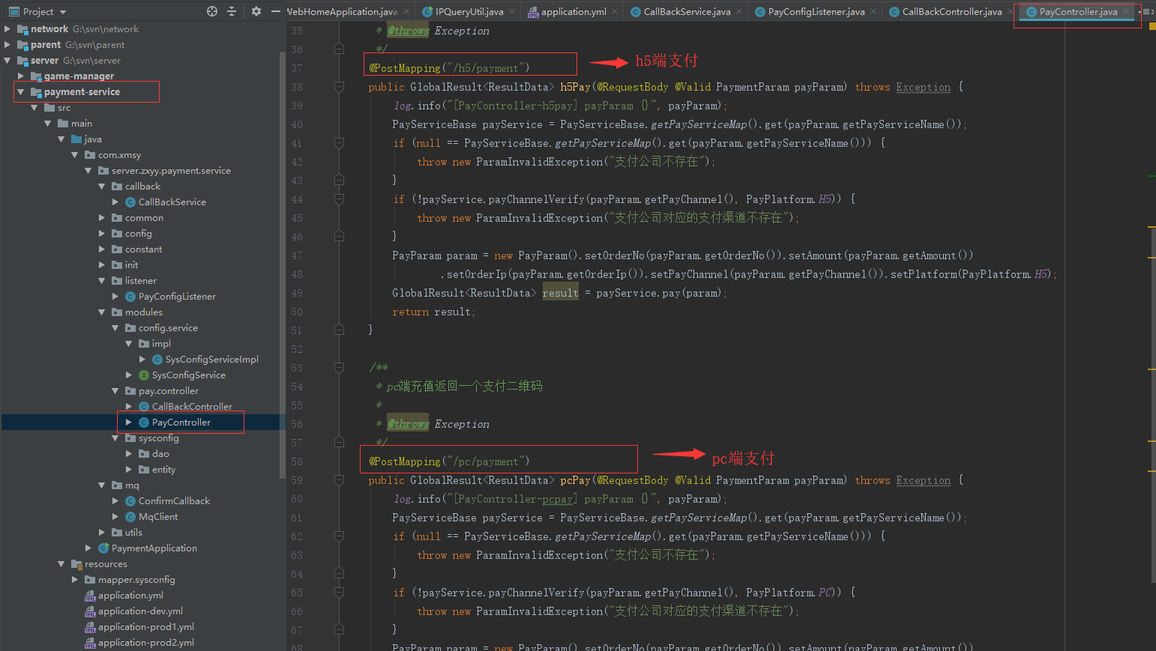

**根据客户端或者官网选择的指定支付公司，指定对应的第三方支付公司，获取支付链接或二维码让用户去支付**

### 2.1.2**支付回调接口**

回调接口的路径集成了多家第三方支付的路径：

callbackUrl=/v1/payment/ +具体第三方支付的名称

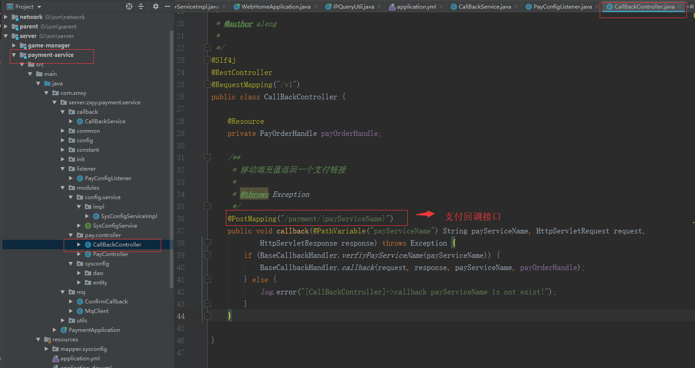

支付回调成功后调用orderHandle处理具体订单逻辑

(发送一条回调成功订单信息到MQ消息服务器，异步处理服务zxyy-calculate订阅这个消息进行具体的支付订单处理）

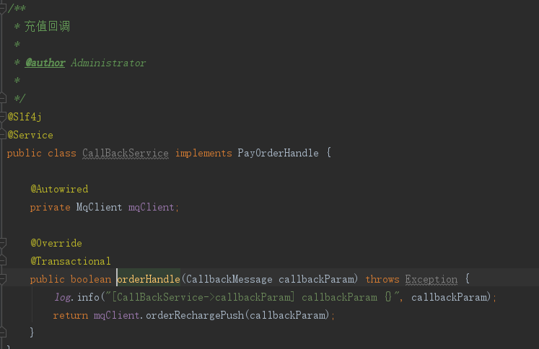

## 2.2**消息处理模块**

### 2.2.1**支付回调消息处理**

第三方支付回调，支付服务进行回调参数检验，成功后发送MQ。



### 2.2.2**支付配置修改消息处理**

管理后台修改支付配置信息，发送消息服务（MQ），支付服务订阅这个消息，然后对自身的消息进行更新



## 2.3**支付配置模块**

### 2.3.1**支付配置初始化**

支付服务启动，从数据库加载第三方支付账户秘钥等配置，



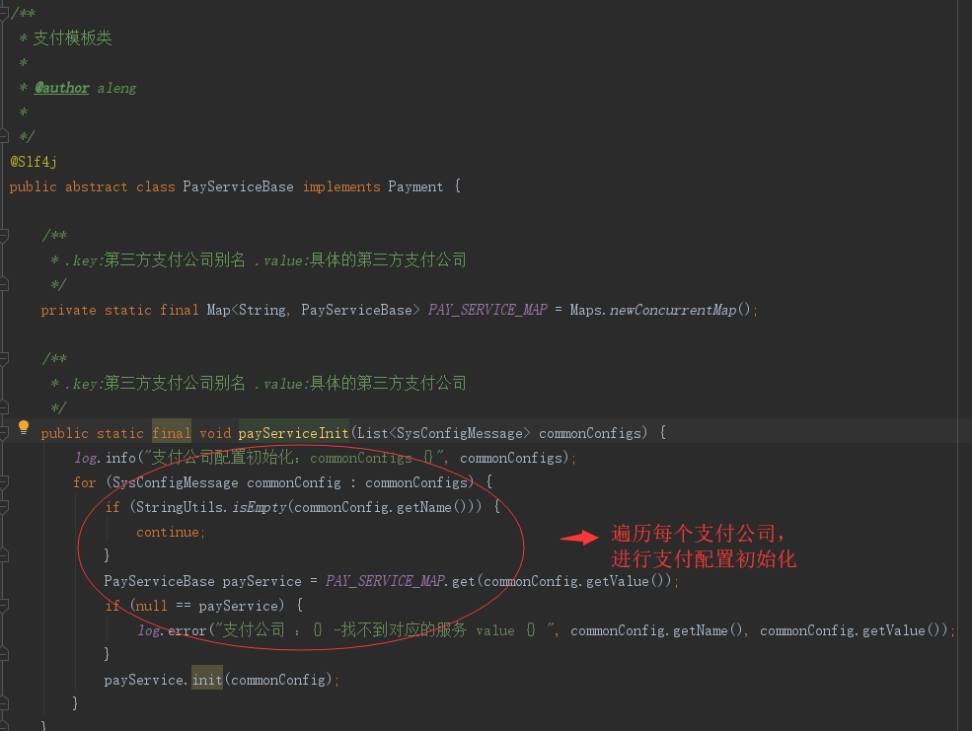

### 2.3.2**支付配置修改**

支付服务监听后台管理发布的支付配置的变动消息。支付配置变动的时候重新初始化支付配置（目前不支持局部更新）

